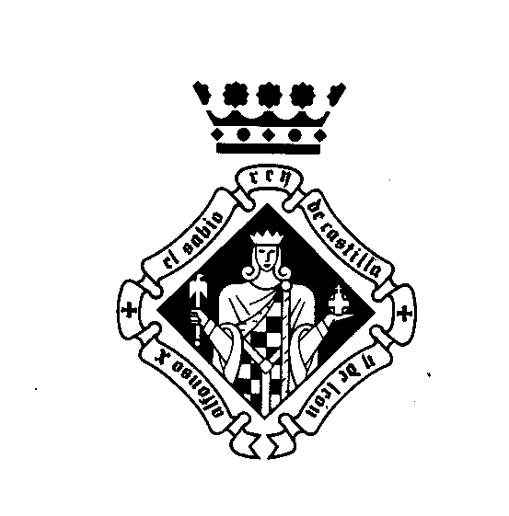 Miércoles 9 de mayo de 2012

PRESENTACIÓN DEL LIBRO

Siglo XXI: 10 años de toros en la provincia de Ciudad Real

Edita: Iltre. Colegio Oficial de Veterinarios de Ciudad Real
Organiza: Instituto de Estudios Manchegos
Intervienen:

. D. Francisco Alía Miranda (Presidente del IEM)
. D. Francisco Javier Morales Hervás (Director General de Cultura de la Junta de Comunidades de CLM)
. D. José Ramón Caballero de la Calle (Autor)

Lugar: Salón Antiguo Casino de Ciudad Real
C/ Caballeros, nº 3
Hora: 20,00

